УНИВЕРСИТЕТ ИТМО

Факультет программной инженерии и компьютерной техники

Направление подготовки 09.03.04 Программная инженерия

Дисциплина «Моделирование»

**Лабораторная работа №1**

Вариант 16

Студент

*Митрофанов Е. Ю.*

*Любкин А. С.*

*P34101*

Преподаватель

*Алиев Т. И.*

Санкт-Петербург, 2022 г.

Цель работы

Изучение методов обработки и статистического анализа результатов измерений на примере заданной исходной числовой последовательности путем оценки числовых моментов и выявления свойств последовательности (случайности и периодичности на основе корреляционного анализа), а также аппроксимация закона распределения исходной последовательности по двум числовым моментам случайной величины.

*Математическое ожидание, дисперсия, среднеквадратичное отклонение, коэффициент вариации и доверительные интервалы*

|  |  |  |  |  |  |
| --- | --- | --- | --- | --- | --- |
| **Характеристика** | Количество случайных величин | | | | |
| **10** | **50** | **100** | **200** | **300** |
| **Мат. ож.** | 5,626 | 10,212 | 10,997 | 10,287 | 11,218 |
| Дов.инт. (0,9) | 5,626 ± 1,730 | 10,212 ± 2,674 | 10,212 ± 3,424 | 10,287 ± 2.002 | 11,218 ± 2,163 |
| Дов.инт. (0,95) | 5,626 ± 2,061 | 10,212 ± 3,187 | 10,212 ± 4,080 | 10,287 ± 2,386 | 11,218 ± 2,577 |
| Дов.инт. (0,99) | 5,626 ± 2,709 | 10,212 ± 4,188 | 10,212 ± 5,362 | 10,287 ± 3,136 | 11,218 ± 3,387 |
| **Дисперсия** | 11,058 | 132,179 | 433,283 | 296,402 | 518,647 |
| **С.к.о.** | 3,325 | 11,497 | 20,815 | 17,216 | 22,774 |
| **К-т вариации** | 0,591 | 1,126 | 1,893 | 1,674 | 2,030 |

*График последовательности*

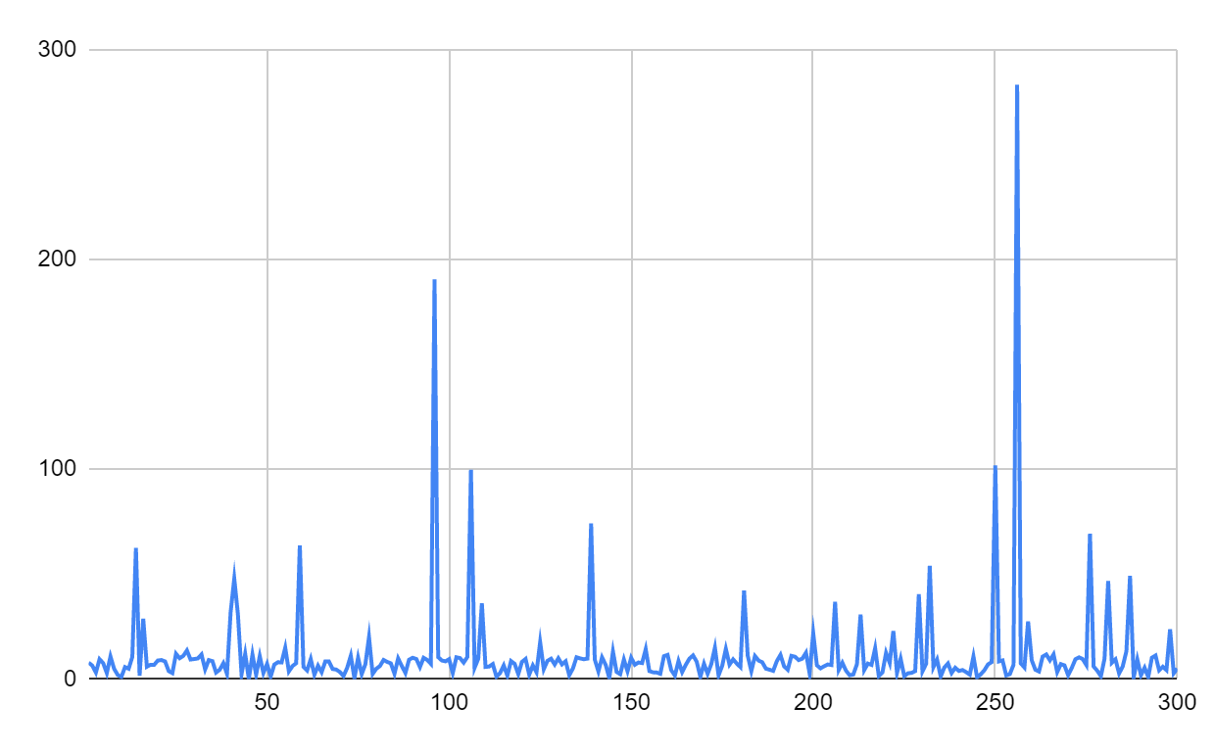

Последовательность не является периодичной, возрастающий или убывающей

*Результаты автокорреляционного анализа*

|  |  |  |  |  |  |  |  |  |  |  |
| --- | --- | --- | --- | --- | --- | --- | --- | --- | --- | --- |
| **Сдвиг ЧП** | 1 | 2 | 3 | 4 | 5 | 6 | 7 | 8 | 9 | 10 |
| **К-т АК** | -0,0190 | -0,0316 | 0,0163 | -0,0333 | -0,0352 | 0,1459 | -0,0176 | -0,0414 | -0,0163 | 0,0720 |

Так как ни один из коэффициентов корреляции не является значимым, последовательность не имеет ни линейной, ни циклической зависимости

*Гистограмма распределения частот для заданной числовой последовательности*

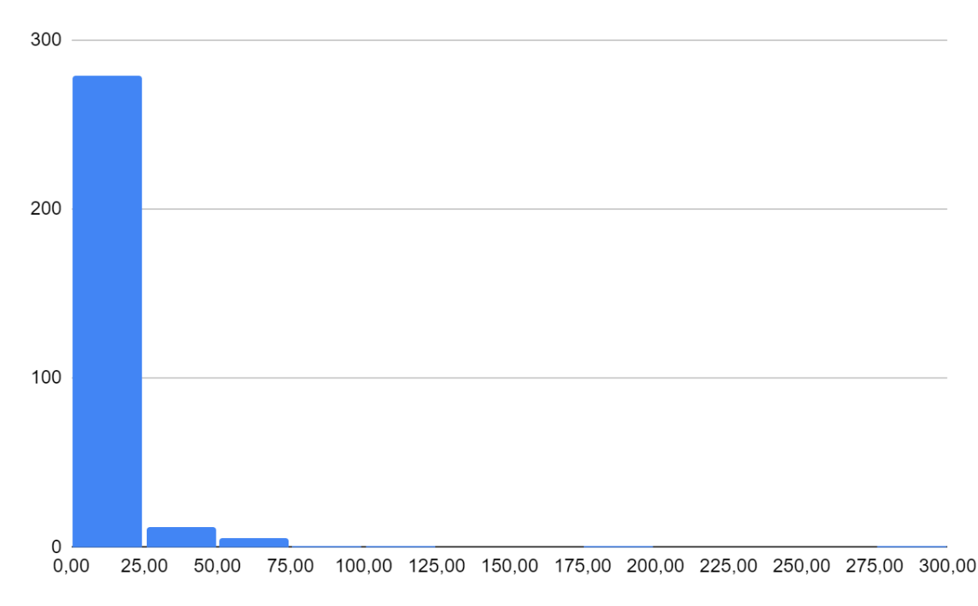

*Аппроксимация гиперпотенциальным методом с заданным коэффициентов вариации*

|  |  |  |  |  |  |
| --- | --- | --- | --- | --- | --- |
| Max q | 0,3905206935 | t1 | 33,14618454 | alpha1 | 0,03016938492 |
| q | 0,29 | t2 | 2,261408194 | alpha2 | 0,4422023422 |
| **Характеристика** | Количество случайных величин | | | | |
| **10** | **50** | **100** | **200** | **300** |
| **Мат. ож.** | 2,955 | 10,022 | 10,693 | 11,549 | 13,637 |
| Дов.инт. (0,9) | 2,955±2,072 | 10,022±5,191 | 10,693±3,703 | 11,549±3,117 | 13,637±2,876 |
| Дов.инт. (0,95) | 2,955±2,470 | 10,022±6,185 | 10,693±4,413 | 11,549±3,714 | 13,637±3,427 |
| Дов.инт. (0,99) | 2,955±3,246 | 10,022±8,129 | 10,693±5,799 | 11,549±4,882 | 13,637±4,504 |
| **Дисперсия** | 15,876 | 497,950 | 506,901 | 718,299 | 917,376 |
| **С.к.о.** | 3,984 | 22,315 | 22,514 | 26,801 | 30,288 |
| **К-т вариации** | 1,348 | 2,227 | 2,106 | 2,321 | 2,221 |

*График последовательности*

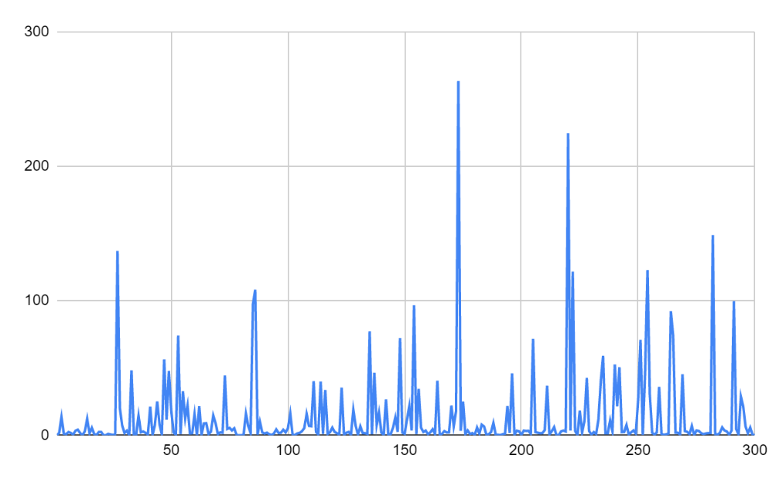

*Результаты автокорреляционного анализа*

|  |  |  |  |  |  |  |  |  |  |  |
| --- | --- | --- | --- | --- | --- | --- | --- | --- | --- | --- |
| **Сдвиг ЧП** | 1 | 2 | 3 | 4 | 5 | 6 | 7 | 8 | 9 | 10 |
| **К-т АК** | 0,0079 | 0,0755 | -0,0231 | -0,0624 | -0,0452 | 0,0025 | -0,0937 | -0,0468 | 0,0609 | -0,0471 |

*Гистограмма распределения частот*

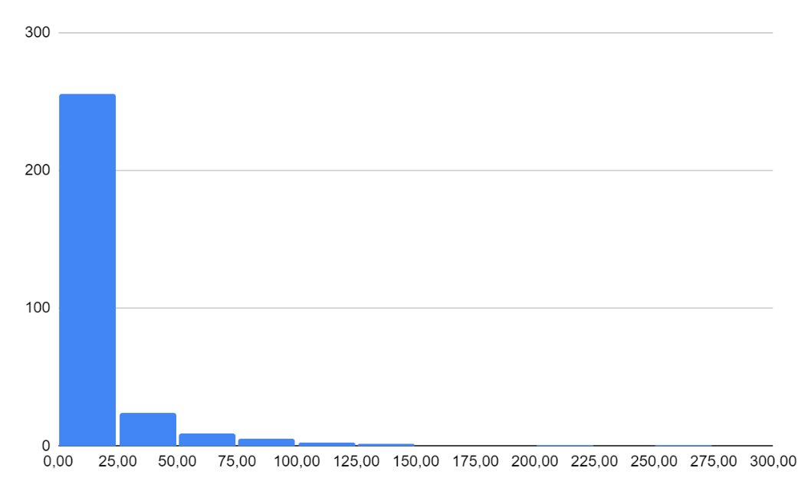

*Результаты сравнения*

По сравнению гистограммам можно сделать вывод о схожести характера распределения последовательностей и соответствии гиперэкспоненциальному закону.

По итогам сравнения вычисленных параметров можно сделать вывод о схожести значений, что так же подтверждает общий характер.

По итогам автокорреляции можно сделать вывод что сгенерированная последовательность не содержит в себе никаких зависимостей.

Вывод

По результатам сравнения мы пришли к выводу, что итоговый генератор соответствует распределению исходной последовательности. Во время выполнения лабораторной работы мы изучили методы обработки и статистического анализа результатов измерений на примере заданной исходной числовой последовательности путем оценки числовых моментов и выявления свойств последовательности.